RDE. IES Haría
UT3. Actividad 6

Direccionamiento IP

Ejercicios

1. Imaginemos que en una red con dirección 198.13.11.0/24 queremos montar 5 subredes ¿Cuantos bits le tenemos que quitar a la parte de host para crearlas?

¿De cuantos bits será nuestra máscara de red?¿Cuál sería el valor de la máscara en formato decimal punteado?

¿Cuantos hosts como máximo podremos conectar a cada una de las subredes?

¿Cuáles podrían ser las direcciones de red de las 5 subredes que necesitamos?

¿Cuáles serían las direcciones de difusión de cada una de las subredes?

Si a un router de esta organización le llega la dirección IP 198.13.11.72. ¿A qué subred pertenece?

El siguiente esquema de red incluye corresponde a una organización que tiene 5 subredes y conexión con Internet.

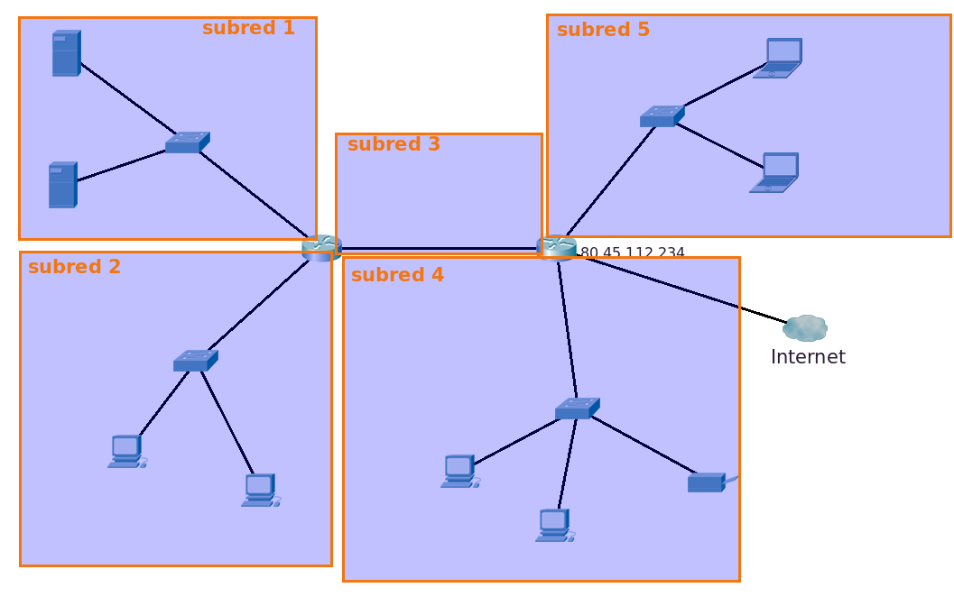

Edita el esquema e inserta:
- La dirección de la subred en formato CIDR debajo del nombre de cada subred
- la dirección IP de todas las tarjetas de red de todos los nodos del esquema a partir de las subredes definidas en los apartados anteriores.

Se seguirán las siguientes reglas para asignar ips:
- En ninguna subred podrá haber ips duplicadas
- A los hosts (pcs, impresoras y servidores) se les asignarán de forma sucesiva ips empezando por el principio de las disponibles en la red.
- A los routers se les asignará la última disponible de la subred.
- La red que sólo tiene dos routers se les pondrá la primera y la última IP disponible de la subred elegida.

2. ¿Cuál sería la máscara de red si necesitamos conectar 8000 equipos a una red?

3. Imaginemos que en una red con dirección 19.0.0.0/8 queremos montar 10 subredes ¿Cuantos bits le tenemos que quitar a la parte de host para crearlas?

¿De cuantos bits será nuestra máscara de red?¿Cuál sería el valor de la máscara en formato decimal punteado?

¿Cuantos hosts como máximo podremos conectar a cada una de las subredes?

¿Cuáles podrían ser las direcciones de red de las 10 subredes que necesitamos?

¿Cuáles serían las direcciones de difusión de cada una de las subredes?

4. ¿Cuál sería la máscara de red si necesitamos conectar 1023 equipos a una red?

5. Si dos dispositivos de red tienen la dirección IP 172.16.17.30/20 y 172.15.28.15/20. Determinar si están en la misma o en diferentes subredes.

6. Dada la red de clase C 200.10.5.0/24, crear las subredes necesarias para direccionar los equipos del siguiente esquema:

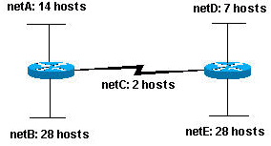

7. Imaginemos que en una red con dirección 131.245.128.0/18 queremos montar 4 subredes ¿Cuantos bits le tenemos que quitar a la parte de host para crearlas?

¿De cuantos bits será nuestra máscara de red?¿Cuál sería el valor de la máscara en formato decimal punteado?

¿Cuantos hosts como máximo podremos conectar a cada una de las subredes?

¿Cuáles podrían ser las direcciones de red de las 4 subredes que necesitamos?

¿Cuáles serían las direcciones de difusión de cada una de las subredes?

El siguiente esquema de red incluye corresponde a una organización que tiene 5 subredes y conexión con Internet.
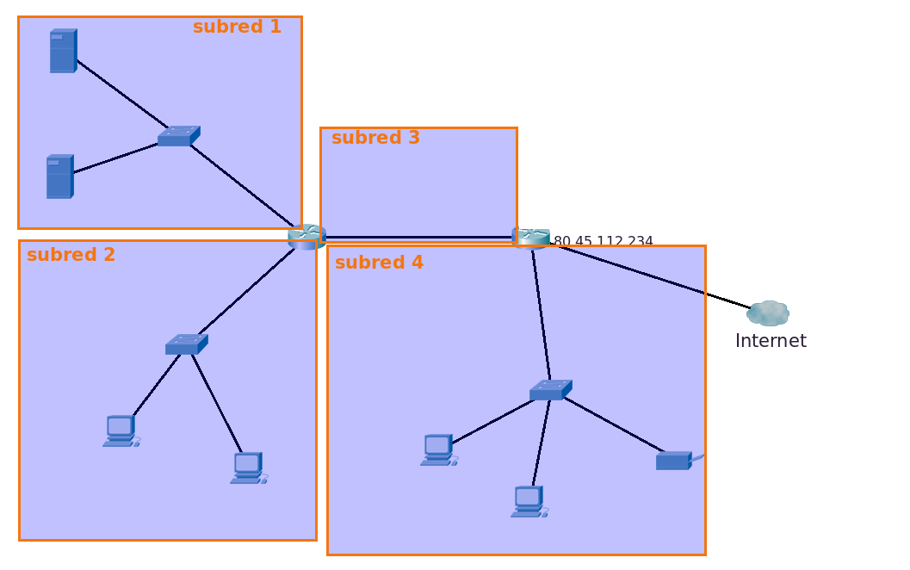

Edita el esquema e inserta:
- La dirección de la subred en formato CIDR debajo del nombre de cada subred
- la dirección IP de todas las tarjetas de red de todos los nodos del esquema a partir de las subredes definidas en los apartados anteriores.

Se seguirán las siguientes reglas para asignar ips:
- En ninguna subred podrá haber ips duplicadas
- A los hosts (pcs, impresoras y servidores) se les asignarán de forma sucesiva ips empezando por el principio de las disponibles en la red.
- A los routers se les asignará la última disponible de la subred.
- La red que sólo tiene dos routers se les pondrá la primera y la última IP disponible de la subred elegida.

